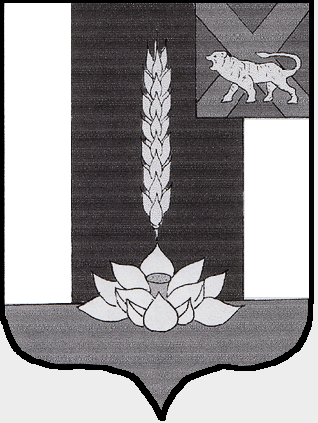

Глава Черниговского района

РАСПОРЯЖЕНИЕ

11.11.2022 с. Черниговка № 38-рг

О подготовке проекта о внесении изменений в Правила землепользования и застройки Черниговского сельского поселения, утвержденного Решением муниципального комитета Черниговского сельского поселения № 123 от 13.05.2014

Руководствуясь Градостроительным кодексом Российской Федерации, Федеральным законом от 06.10.2003 № 131-ФЗ «Об общих принципах организации местного самоуправления в Российской Федерации», Решением Думы Черниговского района №116-НПА от 26.07.2018 «О принятии Положения о порядке проведения общественных обсуждений», Решением муниципального комитета Черниговского сельского поселения «Об утверждении Правил землепользования и застройки Черниговского сельского поселения» № 123 от 13.05.2014, Постановлением Администрации Черниговского района от 26.12.2018 № 832-ПА «О составе и порядке деятельности комиссии по подготовке проекта Правил землепользования и застройки сельских поселений Черниговского муниципального района», Уставом Черниговского муниципального района
- Отделу градостроительства Администрации Черниговского района:
  - подготовить проект о внесении изменений в Правила землепользования и застройки Черниговского сельского поселения», утвержденные решением муниципального комитета Черниговского сельского поселения № 123 от 13.05.2014;
  - сделать запрос в Департамент по недропользованию по Дальневосточному Федеральному округу о наличии полезных ископаемых на территории Черниговского района.
- Опубликовать настоящее распоряжение в официальных средствах массовой информации и разместить на официальном сайте Администрации Черниговского района www.chernigovka.org.
- Контроль за исполнением настоящего распоряжения возложить на заместителя главы Администрации Черниговского района А.В. Федчуна.
- Настоящее распоряжение вступает в силу с момента его подписания.

Глава Черниговского района К.В. Хижинский

